“2010年两岸建筑建材暨产品展参展申请表”
参展单位名称 | 中文
参展单位名称 | 英文
地址 | 中文 |  |  |  |  | 邮编
地址 | 英文
联系人 |  |  |  | 职务
电话 |  |  |  | 传真
E-Mail |  |  |  | 手机
网址 |  |  |  | 海关编码
上年出口额（美元） |  |  |  | 企业进出口代码
展出内容 | 中文
展出内容 | 英文
申请展位 |  | 个9㎡标准展位； ㎡光地
（主办单位确认章）  2010年 月 日 |  |  | 参展单位领导签字：  （参展单位盖章）  2010年 月 日
说明：1. 7月31日之前交此报名表
2. 此表必须逐项认真填写，中文请用正楷清晰填写。
3. 此表加盖公章后生效，不得退展。

附件二
“赴台人员报名表”
单位（盖章）： 联系人： 电话： 传真：
姓名 | 性别 | 职务 | 拟参加团组（请在相应团组打√） |  | 出生年月日 | 户口所在地
姓名 | 性别 | 职务 | 参展组 | 观展组 | 出生年月日 | 户口所在地

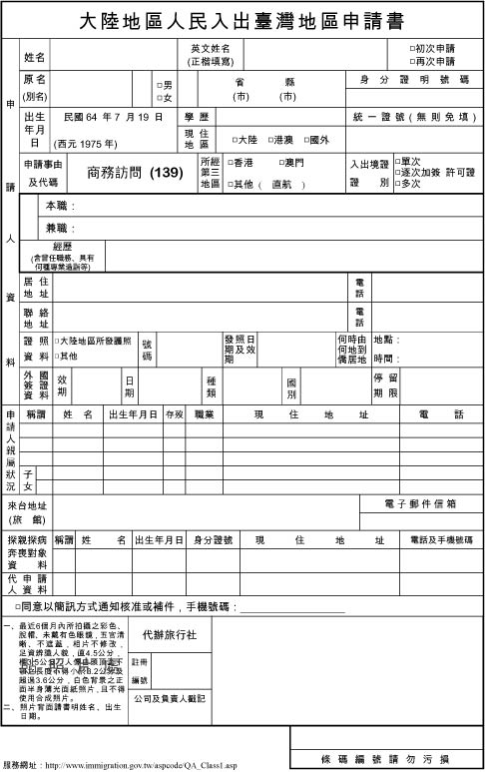
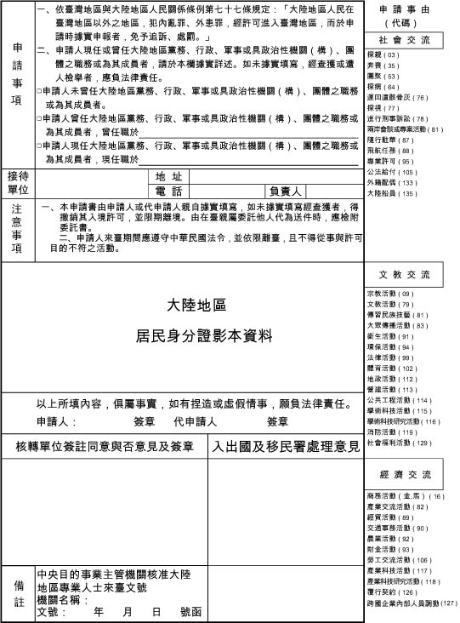
附件四
（在职证明须用工作单位稿纸打印）

兹证明 同志自 年 月起 在 公司担任 职务。
特此证明

公司
（加印公章）
年 月 日

附件五
“2010年两岸建筑建材暨产品展”展品详细清单
单位名称（盖章）： 联系人： 电话：
序号 | 详细品名  及规格 | 海关税则号 | 数量 | 单位 | 重量  （公斤） | 单价 （美元） | 总价  （美元） | 展后如何处理：  回运、赠送或出售

说明：不够填写请另行附纸。

